Муниципальное бюджетное дошкольное образовательное учреждение «Солгонский детский сад»

Мастер – класс для родителей:
«Музыкальное воспитание детей с ОВЗ»

Подготовила:
Музыкальный руководитель
Л.Н. Ерченко
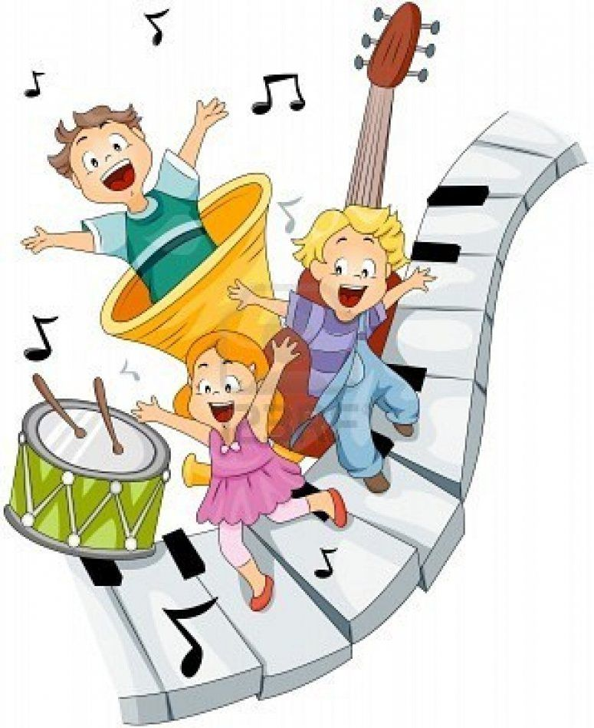

2021 г.
Мастер – класс для родителей:
«Музыкальное воспитание детей с ОВЗ»

«Воспитание ребёнка средствами музыки» - эта тема никогда не потеряет своей актуальности. Детская душа в одинаковой мере чувствительна и к родному слову, и к красоте природы, и к музыкальной мелодии.
«Музыкальное воспитание – это не воспитание музыканта, а прежде всего, воспитание человека», - так писал выдающийся педагог.
В настоящее время все чаще в педагогической практике стало появляться понятие «инклюзивное образование». Однако если обратиться к толкованию понятия, то мы увидим несколько другой смысл. Инклюзивное образование (фр. inclusif-включающий в себя, лат. include-заключаю, включаю) - процесс развития общего образования, который подразумевает доступность образования для всех, в плане приспособления к различным нуждам всех детей, что обеспечивает доступ к образованию для детей с особыми потребностями.
Музыкальное воспитание в нашем детском саду, являются составной частью общей системы обучения и воспитания детей с ОВЗ, и имеет помимо общеразвивающей, коррекционно-компенсаторную направленность. Коррекция нарушенных функций через музыку помогает приобщить ребёнка к разным видам деятельности, формировать внимание, интерес к музыке, развивать музыкальные способности. Музыка организует детей, заражает их свои настроением. Музыкальное воспитание направленно непосредственно на развитие основных движений, сенсорных функций (зрительного и слухового восприятия), и речевой деятельности.
Среди проблем можно назвать:
- непроизвольность движений;
- боязнь нового места, общения с незнакомыми людьми; речевые нарушения или отсутствие речи;
- замкнутость, неактивность детей; неустойчивые внимание и память у дошкольников.
Переосмыслив свой небольшой опыт, я пришла к выводу, что особенность работы с такими детьми состоит:
- не в поиске способов освоения разных танцевальных движений, а в стимуляции элементарной активности у ребенка;
- не в совершенствовании произношения, а в развитии элементарных вокализаций, простейших звукоподражаний;
- не в разучивании танцев, а в поиске способов побудить ребенка к танцевальному творчеству.
Главное и самое важное на моих занятиях — это атмосфера, которая создается особым качеством общения равных партнеров — детей и педагога. Это общение с полным правом можно назвать игровым. Возможность быть принятым окружающими без всяких условий позволяет ребенку проявлять свою индивидуальность. В этой игровой форме не все дети должны делать то же, что остальные, но каждый…со своим личным опытом может участвовать в игре. Своеобразная ритуализация (повторяющаяся структура занятия) помогает детям быстро ориентироваться в новом материале, быть уверенными, создавать образы, творить, помогать другим и радоваться их успехам и удачным находкам. У нас в таких детей верят, любят и поддерживают.
Все мы рождаемся с разными возможностями. Иногда ограничения накладываются самой природой. Но это не значит, что шансов быть счастливыми у детей с ограниченными возможностями, меньше. И этому найдется свое решение — музыкотерапия.
Музыкотерапия — психотерапевтический метод, основанный на целительном воздействии музыки на психологическое состояние человека.
Полезность музыкотерапии в работе с детьми с ограниченными возможностями в том, что она:
- помогает укрепить доверие, взаимопонимание между участниками процесса;
- помогает ускорить прогресс терапии, так как внутренние переживания легче выражаются с помощью музыки, чем при разговоре;
- музыка усиливает внимание к чувствам, служит материалом, усиливающим осознание;
- косвенно повышается музыкальная компетенция, возникает чувство внутреннего контроля и порядка.
Чем раньше начинается лечение, тем больше шансов на успех. Поэтому детей с ограниченными возможностями можно лечить и развивать с помощью музыкотерапии. У детей круг представлений о внешнем мире очень узкий, слабо развита речь, а также слуховые и зрительные восприятия, слабая нервная система, плохая координация движений, неустойчивое внимание. Как правило, у этих детей отсутствуют навыки и умения в звукоподражании, в слоговом подпевании и интонировании простейших мелодий. Дети не умеют согласовывать движения с музыкой, подчинять свои действия различным внешним сигналам — зрительным, слуховым. Но у них есть одно свойство — подражательность, — которое проявляется как в музыкально-ритмических движениях, так и в подпевании и пении.
Чтобы успешнее решать задачу развития базовых психических функций, необходимых для общего развития и адаптации детей, я решила использовать в своей работе следующие виды музыкально-двигательной терапии:
- психогимнастику – тренировочные, активизирующие психомоторику этюды, упражнения, игры, направленные на развитие и коррекцию различных отклонений в психических процессах;
- логоритмические занятия (можно использовать с подгруппой или группой детей) – вариант двигательной терапии, используемой в работе с дошкольниками, систему музыкально-двигательных, речедвигательных и музыкально-речевых игр, объединенных одним общим сюжетом и игровой формой;
- систему музыкально-дидактических игр, эффективных в работе с детьми, имеющими определенные проблемы в развитии.
Все эти направления работы основаны на наиболее доступном для детей виде деятельности – игре. Решение коррекционных задач в игровой форме позволяет создать доброжелательную, эмоционально-насыщенную атмосферу совместного творчества детей и взрослых, побуждает каждого ребенка принять активное участие в учебном процессе, поддерживает познавательный интерес, и внимание. Предпочтение отдается активным формам. Рассмотрим их подробнее.

ПСИХОГИМНАСТИКА
Включая психогимнастику в работу с детьми, опиралась на книгу, которая учит, как помочь детям, имеющим отклонения. Я отобрала материал, предназначенный для дошкольников, и включаю его в перспективный план в соответствии с программными задачами на каждый месяц:
- игры на развитие внимания;
- игры на развитие памяти;
- игры на преодоление двигательного автоматизма;
- подвижные игры;
- игры, способствующие успокоению и организации; игры на выражение различных эмоций.
Особенностью этих игр является то, что все они сопровождаются музыкой. Я считаю, что с помощью музыкального ритма можно установить равновесие в деятельности нервной системы ребенка, умерить слишком возбужденные темпераменты и растормозить заторможенных детей, урегулировать неправильные и лишние движения.

ЛОГОРИТМИЧЕСКИЕ ЗАНЯТИЯ
Следующий вид музыкально-двигательной терапии в коррекционной работе с детьми с разными отклонениями – логоритмические занятия, каждое из которых является сюжетным.
Используются:
- игровая мотивация;
- пантомима;
- музыкальные рассказы и импровизации.
Музыка на этих занятиях является организующим началом движений. Каждый музыкальный сигнал вызывает немедленную двигательную реакцию. Это позволяет развивать внимание, слуховое восприятие, пространственную ориентировку, способствует коррекции речевых нарушений, например, фонематического слуха. Дети легко справляются со всеми заданиями логоритмики, поскольку их увлекает игровая форма.

Занятия строятся согласно определенной последовательности:
- ритмическая разминка;
- упражнение на развитие внимания;
- упражнение, регулирующее мышечный тонус;
- упражнение на развитие чувства темпа и ритма; -
- упражнение для развития координации слова с движением.
Цель: Коррекция нарушенных функций через музыку.
Задачи:
- Обучать детей выразительному пению, формировать умение петь протяжно,
подвижно, согласованно;
- Развивать у детей способность воспроизводить заданный ритмический рисунок;
- Стимулировать самостоятельное выполнение танцевальных движений под песни танцевального характера;
- Развивать коммуникативные навыки.
Музыкальные инструменты:
- Молоточки, колокольчики, бубны, металлофоны, дудочки.
Оборудование:
- Музыкальная колонка, проектор и экран.

Практическая часть:
М.Р.: Ребята, сегодня к нам пришли гости, давайте поздороваемся.

Игра «Здравствуйте»
Я здороваюсь везде, дома и на улице,
Даже здравствуй, говорю,
Я соседской курице.
Здравствуй, солнце золотое,
Здравствуй, небо голубое,
Здравствуй, маленький дубок,
Здравствуй, легкий ветерок.
Здравствуй, утро, здравствуй день.
Мне здороваться не лень.

М.Р.: Собрались мы все вокруг,
Слева друг и справа друг,
По дорожке мы пойдём
И себе дружка найдём.

Коммуникативный танец «Здравствуй, друг»
Зашагали ножки, прямо по дорожке,
Весело гуляли, друга повстречали.
Здравствуй, здравствуй, милый друг.
Ты посмотри вокруг.
Ты мне просто улыбнись, крепко обнимись.

М.Р.: А теперь все руки в бок,
Вправо - влево поворот,
Весело поскачем,
Не можем мы иначе.

Игра «Мы скакали»
(дети садятся на стулья)

М.Р.: Но не будем мы скучать,
Продолжаем все играть.
Предлагаю игру на внимание.
Вы ребята, не зевайте,
А за нами повторяйте.

Ритмическая игра «Барабан»
Бьют его, а он не пла-чет,
I I I I
Ве-се-лее то-лько ска-чет,
I I I I
По-то-му что без би-тья,
I I I I
Ба-ра-ба-ну нет жи-тья.
I I I I I I I

М.Р.: От плохого настроенья,
Превосходно лечит пение.
Станет легче труд любой,
Если песенка с тобой!

Распевка №1 - «Воробей»
Воробей - простачок,
Серая манишка.
Собирал червячков,
Деловой мальчишка.
Чик-чирик, чик - чирик.
Я к удаче привык.
Чик - чирик, чик - чирик,
Прыг да прыг.

Распевка №2 - « Игра»
Ас, ас, ас, ас - ах как весело у нас.
Ус, ус, ус, ус - выбирай игру на вкус.
Ос, ос, ос, ос - мчится быстрый паровоз.
Ис, ис, ис, ис - а теперь поём на бис.

М.Р.: Ну, а гости не скучайте – очень дружно подпевайте!

Песня «Если добрый ты»
Дождик босиком, по земле прошёл.
Клёны по плечам хлопал
Если ясный день, это хорошо,
А когда наоборот - плохо.

Игра «Весёлый бубен» с бубнами
Бубен весело звенит,
Дили-дили-дон - 2раза,
Всех ребят он веселит,
Дили-дили-дон - 2раза
Бубен спой ещё разок,
Дили-дили-дон - 2 раза,
Твой чудесен голосок,
Ди - ли - дон.

Игра «Весёлый колокольчик»
Весёлый колокольчик, динь-динь-динь
Смеётся и хохочет динь-динь-динь
Он пел зимой чуть слышно динь-динь-динь
Но снова солнце вышло динь-динь-динь
А звонкие капели динь-динь-динь
В ответ ему запели динь-динь-динь

Игра с молоточками
С молоточком за плечами тук-тук-тук,
Ежик в сад пришёл случайно, тук-тук-тук,
Погулять в саду любил он тук-тук-тук,
Пошуметь в лесу любил он, тук-тук-тук.

Музыкальный оркестр «Весенний»
(молоточки - 2 шт., бубны - 2 шт., дудочки - 2 шт., металлофоны - 2 шт.)

М.Р.: Нам без дела не сидится,
Продолжаем веселиться.
Этот танец без сомнения,
Всем поднимет настроение!

Танец «Топ-топ и прихлоп»

М.Р.: Пролетело быстро время
И пришёл прощанья час.
Правой ручкой помаши,
Левой ручкой помаши.
Улыбнитесь мне и спойте:
«До – сви – данья!»

Список литературы:
«Конспекты логоритмических занятий с детьми 2-3-лет» Москва ТЦ «Сфера» 2010 г. Конспекты логоритмических занятий с детьми младшего возраста (3 - 4 года). Санкт – Петербург «Паритет » 2008 г. Новиковская для дошкольников в играх и упражнениях. СПб: КОРОНА принт, 2005г. Савицкая для малышей (4 - 5 лет). Санкт - Петербург. Издательство «Каро», 2009 г.

